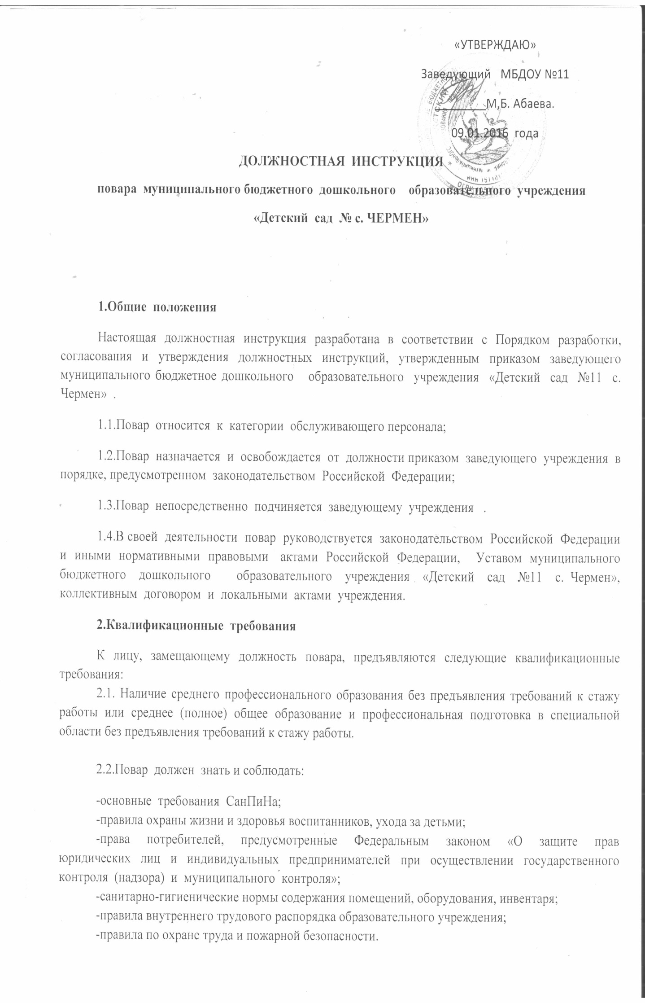

3.Должностные обязанности
3.1. Обеспечивает своевременное, в соответствии с режимом детского сада, приготовление доброкачественной пищи.
3.2. Участвует в составлении меню на каждый день.
3.3. Точно по весу принимает доброкачественные продукты от кладовщика.
3.4. Обеспечивает правильное хранение и расходование продуктов.
3.5.Обеспечивает гигиеническую обработку продуктов, культурную подачу пищи.
3.6. Отпускает готовую пищу в соответствии с нормой закладываемых продуктов на одного ребенка.
3.7. Следит за маркировкой инвентаря и использует его строго по назначению.
3.8.Соблюдать правила хранения и переработки товаров, продуктов в соответствии с действующими нормами, правилами и стандартами.
3.9.Осуществлять контроль за наличием на поступившие продукты и товары сертификатов или деклараций о соответствии либо заверенных в установленном порядке их копий, информаций о маркировке знаком соответствия и сведений в товаросопроводительных документах по проведению сертификации товаров или подтверждении их соответствия посредствам деклараций о соответствии

4.Права
Повар имеет право:
4.1.Представлять предложения по улучшению деятельности дошкольного образовательного учреждения;
4.2.Получать от администрации учреждения информацию, необходимую для осуществления своей деятельности;
4.3.Требовать от руководства учреждения содействия в исполнении своих должностных обязанностей;
4.4.Принимать участие в инновационной деятельности учреждения, смотрах-конкурсах, иных мероприятиях внутри учреждения, на районном, областном и федеральном уровне;

5.Ответственность
В соответствии с действующим законодательством повар несет ответственность:
5.1.За неисполнение и (или) ненадлежащее исполнение без уважительных причин действующего федерального и регионального законодательства, Устава учреждения, локальных актов и должностных обязанностей;
5.2.За жизнь и здоровье детей, нарушение их прав и свобод, а также прав родителей (законных представителей) воспитанников;
5.3.За причинение материального ущерба;
5.4.За сохранность закрепленного имущества;
5.5.За применение, в том числе однократное, методов воспитания, связанных с физическим и (или) психическим насилием над личностью ребенка;
5.6.За нарушение правил пожарной безопасности, охраны труда, санитарно-гигиенических норм;
5.7.За несвоевременное прохождение периодического медицинского осмотра;
5.8.За прием перевозимых продуктов животного происхождения, предназначенных для хранения, реализации и переработки по ветеринарным сопроводительным документам.

С настоящей должностной инструкцией ознакомлен и 1 (один) экземпляр получил:
«____»_______________ 2016 года _______________________ _______________________________
(подпись) (фамилия, инициалы)

